ЧĂВАШ РЕСПУБЛИКИ |  |  | ЧУВАШСКАЯ РЕСПУБЛИКА
ÇĚРПӲ МУНИЦИПАЛЛĂ  ОКРУГĔН ДЕПУТАТСЕН ПУХĂВĚ  ЙЫШĂНУ  2025ç. ноябрĕн 05 –мӗшӗ 43-04 №  Çěрпӳ хули |  |  | СОБРАНИЕ ДЕПУТАТОВ  ЦИВИЛЬСКОГО МУНИЦИПАЛЬНОГО ОКРУГА  РЕШЕНИЕ  05 ноября 2025 г. № 43-04  город Цивильск
О присвоении наименования новым улицам в восточной части города Цивильска Цивильского муниципального округа Чувашской Республики

В соответствии с Федеральным законом от 6 октября 2003 г. № 131-ФЗ "Об общих принципах организации местного самоуправления в Российской Федерации", статьей 17 Закона Чувашской Республики от 19 декабря 1997 г. № 28 "Об административно-территориальном устройстве Чувашской Республики", Уставом Цивильского муниципального округа Чувашской Республики, частью 3 статьи 5 Федерального закона от 28.12.2013 № 443-ФЗ "О федеральной информационной адресной системе и о внесении изменений в Федеральный закон "Об общих принципах организации местного самоуправления в Российской Федерации", на основании протокола заседания Комиссии по присвоению и аннулированию наименования и переименованию улиц, площадей, элементам улично-дорожной сети и иных составных частей населенного пункта г. Цивильск вЦивильском муниципальном округе Чувашской Республики от 19.09.2025 № 1

СОБРАНИЕ ДЕПУТАТОВ ЦИВИЛЬСКОГО МУНИЦИПАЛЬНОГО ОКРУГА ЧУВАШСКОЙ РЕСПУБЛИКИ РЕШИЛО:
1. Присвоить новой улице в восточной части города Цивильска Цивильского муниципального округа (ОТ широта 55,876743 долгота 47,486702 ДО широта55,867270 долгота 47,492219) наименование: улица Речная, согласно графического приложения 1 к настоящему решению.
2. Присвоить новой улице в восточной части города Цивильска Цивильского муниципального округа (ОТ широта 55,877267 долгота 47,487828 ДО широта 55,867313 долгота 47,494281) наименование: улица Звездная, согласно графического приложения 2 к настоящему решению.
3. Контроль за исполнением настоящего решения возложить на Управление по благоустройству и развитию территорий администрации Цивильского муниципального округа.
4. Настоящее решение вступает в силу со дня подписания.
5. Настоящее решение подлежитразмещению на официальном сайте администрации Цивильского муниципального округа Чувашской Республики в информационно-телекоммуникационной сети «Интернет».

Председатель Собрания депутатов Цивильского
муниципального округа Чувашской Республики Т.В. Баранова

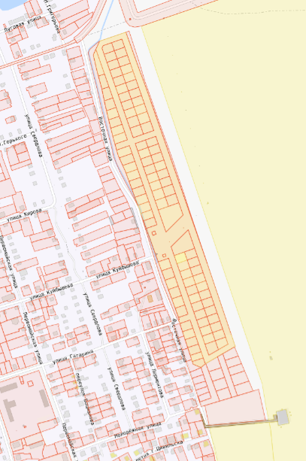
Приложение 1
к Решению Собрания депутатов
Цивильского муниципального
округа от 05.11.2025 г. № 43-05

УЛИЦА РЕЧНАЯ

Приложение 2
к Решению Собрания депутатов
Цивильского муниципального округа
от 05.11.2025 г. № 43-05
УЛИЦА ЗВЕЗДНАЯ

